НАЗНАЧЕНИЕ И КЛАССИФИКАЦИЯ ТЕЛЕЖЕК
Тележки — ходовые части вагона. Они должны обеспечивать безопасность движения вагона по рельсовому пути с необходимой плавностью хода и наименьшим сопротивлением движению.
Тележки состоят обычно из следующих основных частей:
- колесных пар,
- буксовых узлов,
- рессорного подвешивания, рамы,
- надрессорной балки с опорами кузова
- и тормозной передачи.
В конструкциях трех- и четырехосных тележек возможно наличие и других частей — соединительной балки, шкворневой балки, балансиров и др.
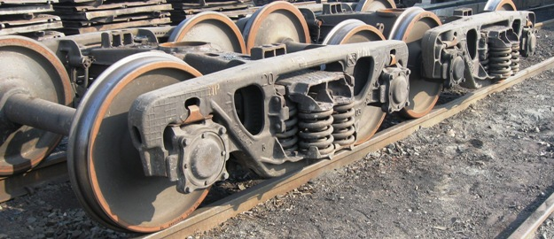
Увеличить фото
Тележки вагонов классифицируются по следующим признакам: назначению, числу осей, устройству рессорного подвешивания, способу передачи нагрузки от кузова на ходовые части, а также от надрессорной балки на раму тележки, устройству буксовой связи и конструкции рамы.
По назначению тележки делятся на грузовые и пассажирские. Тележки пассажирских вагонов обычно отличаются от тележек грузовых вагонов наличием люлечного устройства и двух ступеней подвешивания.
По числу осей тележки бывают двух-, трех-, четырехосные и многоосные. Наибольшее распространение получили двухосные тележки.
По способу передачи нагрузки от кузова различают тележки с опиранием кузова: на подпятник тележки (рис. а); на подпятник и упругие фрикционные скользуны (рис. б); непосредственно на скользуны (рис. в); на упругие элементы тележки (рис.г).
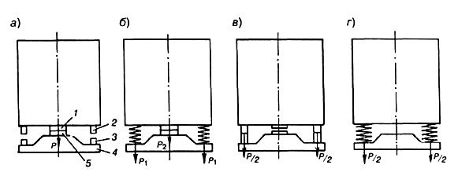
Схемы опирания кузова на тележки:
а — через подпятник; б — подпятник и упругие скользуны; в — скользуны; г — центральное рессорное подвешивание; 1 — пятник кузова; 2 — скользун кузова; 3 — скользун тележки; 4 — надрессорная балка; 5 — подпятник надрессорной балки
Первый и второй способы применяют в грузовых вагонах. При этом наличие упругих фрикционных скользунов обеспечивает гашение колебаний боковой качки кузова и виляния тележки. Третий способ характерен для пассажирских вагонов локомотивной тяги. Его достоинства — высокие ходовые качества за счет гашения колебаний виляния тележки и исключения боковой качки кузова. Четвертый способ используется в скоростных пассажирских вагонах и вагонах дизель-поездов.
По способу передачи нагрузки от надрессорной балки па раму различают тележки: с непосредственной передачей нагрузки на две боковые рамы (см. рис. а); через упругие элементы (см. рис. б, г); через упругие элементы, установленные в люльке (см. рис. в).
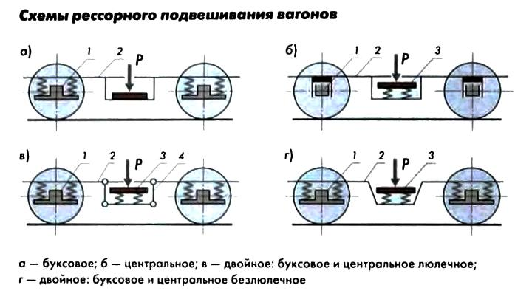
Первый способ применяется в тележках грузовых вагонов с буксовым подвешиванием, второй — в тележках грузовых вагонов с центральным подвешиванием и в тележках пассажирских вагонов с безлюлечной центральной ступенью подвешивания, третий — в тележках пассажирских вагонов с люлечной центральной ступенью подвешивания.
По способу связи рамы с буксами тележки бывают: с челюстной связью (рис. а) — со свободным опиранием рамы на буксы и ограничением перемещений букс относительно рамы за счет направляющих челюстей (в тележках грузовых вагонов); с упругой челюстной связью (рис. б) — с опиранием рамы на буксы через упругие элементы (в тележках грузовых вагонов); с упругой балансирно-челюстной связью (рис.в) — с опиранием рамы на буксы через пружины и балансиры (в тележках вагонов электропоездов); с упругой шпинтонно-бесчелюстной связью (рис.г) — с опиранием рамы на кронштейны корпуса буксы через пружины и наличием специальных устройств — шпинтонов, ограничивающих перемещения букс в горизонтальной плоскости (в тележках пассажирских вагонов); с упругой поводково-бесчелюстной связью (рис. д) —с опиранием рамы на кронштейны корпуса буксы через пружины и наличием дополнительной связи между ними в виде продольных поводков (в тележках скоростных пассажирских вагонов); с упругой рычажно-бесчелюстной связью (рис. е) — с опиранием рамы на кронштейн корпуса буксы через пружину с одной стороны и наличием связи ее с рычагом корпуса буксы с другой стороны (в тележках вагонов дизель-поездов).
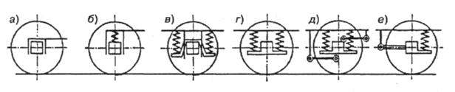
Схемы связи рамы тележки с буксами:
а — с челюстной связью; б — с упругой челюстной связью; в — с упругой балансирно-челюстной связью;
г — с упругой шпинтонно-бесчелюстной связью; д — с упругой поводково-бесчелюстной связью; е — с упругой рычажно-бесчелюстной связью
Конструкция связи колесной пары с рамой тележки оказывает существенное влияние на величину горизонтальных поперечных сил и виляние колесных пар.
По конструкции рамы различают тележки с одной жесткой штампосварной рамой и с двумя литыми боковыми рамами, нежестко связанными между собой.
К параметрам, характеризующим технико-экономические показатели тележек, относятся:
- собственная масса,
- база (расстояние между центрами крайних осей у двух- и трехосных тележек и между серединами рессорных комплектов сочлененных тележек для четырехосных),
- тип и параметры рессорного подвешивания,
- расстояние от уровня головок рельсов до опорного узла тележки,
- рессорная база,
- тип тормоза
- и конструкционная скорость.
Важное значение с точки зрения пригодности вагона для эксплуатации имеют его ходовые качества, которые определяются конструкцией тележек и параметрами рессорного подвешивания. Ходовые качества вагона характеризуются устойчивостью его против схода с рельсов, плавностью вписывания в кривые участки пути, величиной вертикальных и горизонтальных динамических сил и ускорений, а также показателем плавности хода.
Для того чтобы тележки обеспечивали требуемые ходовые качества вагону, они должны иметь рациональную конструктивную схему и оптимальное значение параметров рессорного подвешивания. В опорах кузова на тележки должно быть достаточное трение, необходимое для гашения колебаний виляния и ограничения поворота тележки относительно кузова.

ТЕЛЕЖКА МОДЕЛИ 18-100
Основной тип тележки, эксплуатируемой под грузовыми вагонами - двухосная с литыми боковыми рамами типа ЦНИИ-ХЗ (модель 18-100) (ЦНИИ прежнее название ВНИИЖТ, разработавшего данную конструкцию, X - первая буква фамилии автора Ханина, 3 - третий вариант). Данная тележка имеет достаточную прочность и надежность в эксплуатации. До 1972 г. тележку только так и называли - ЦНИИ-ХЗ. Сейчас чаще называют просто по номеру модели 18-100.
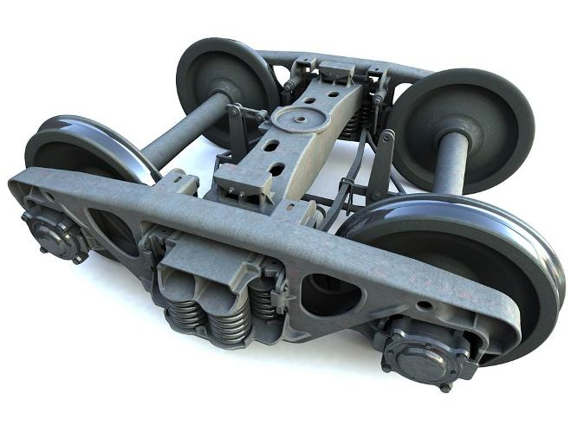
Тележка состоит из двух колесных пар, четырех букс 1, двух литых боковых рам 2, двух комплектов центрального рессорного подвешивания5 и 6, литой надрессорной балки 3 и тормозной рычажной передачи8, 9. Тормоз тележки — колодочный с односторонним нажатием колодок. Связь рамы с буксами — непосредственная челюстная, опора кузова на тележку через подпятник надрессорной балки, а при наклоне кузова — дополнительно через скользуны. Тележка допускает осевую нагрузку до 230 кН (23,5 тс) при скорости движения 120 км/ч и 235 кН (24 тс) при скорости 100 км/ч.
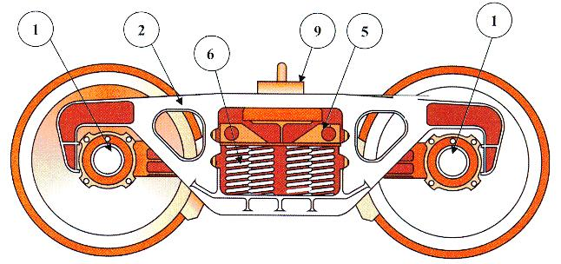
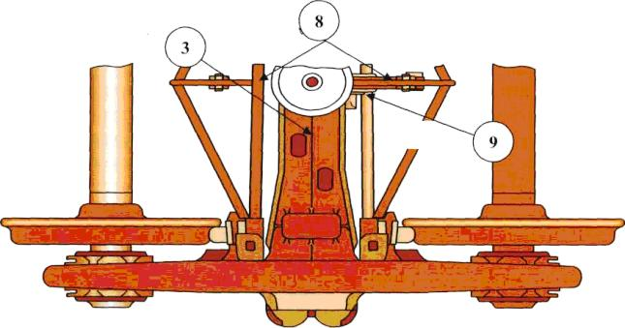
Боковая рама тележки отлита из низколегированной стали 20ГЛ, 20Г1ФЛ или 20ФТЛ.
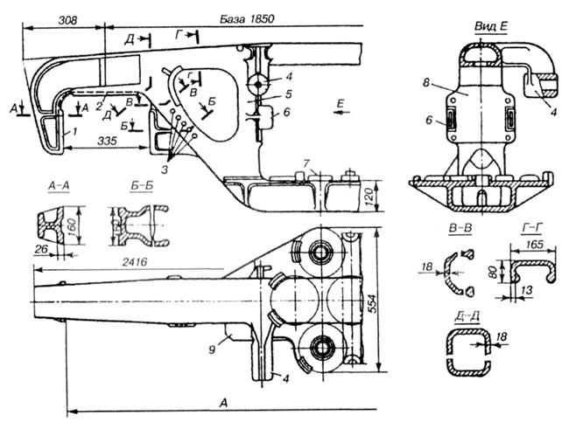
Рама состоит из горизонтальных и наклонных поясов, а также колонок. В середине рамы имеется проем для центрального рессорного подвешивания, а по концам — буксовые проемы. Сечения наклонных поясов и вертикальных колонок корытообразной формы. Горизонтальный участок нижнего пояса имеет замкнутое коробчатое сечение. По бокам среднего проема расположены направляющие 6, ограничивающие поперечные перемещения фрикционных клиньев, а внизу имеется опорная поверхность с бонками и буртами 7 для размещения и фиксирования пружин рессорного комплекта. С внутренней стороны этой поверхности имеются полки 9, являющиеся опорами для наконечников и удержания триангеля в случае обрыва подвесок. В местах расположения фрикционных клиньев в каждой колонке 5 рамы приклепано по одной планке 8. На верхнем поясе боковой рамы расположены кронштейны 4 для крепления подвесок тормозных башмаков. Буксовые проемы имеют в верхней части кольцевые приливы 2, которыми рама опирается на буксы, а по бокам — челюсти 1.
На внутренней стороне верхнего пояса (с 1984 г.) или внутренней стороне наклонного пояса рамы (до 1983 г.) отлиты пять шишек 3, которые служат для подбора боковых рам при сборке тележек. Подбор производят по числу оставленных (несрубленных) шишек, соответствующему определенному размеру А между наружными челюстями буксовых проемов. Это обеспечивает соблюдение параллельности осей колесных пар. Размер А имеет шесть градаций: № 0 - № 5. Если все шишки срублены, то рама имеет градацию № 0 с размером между наружными челюстями 2181±1 мм, при одной несрубленной шишке — градацию № 1 с размером 2183±1 мм и т.д., увеличиваясь на 2 мм.
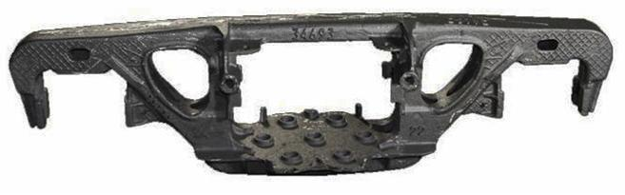
Общий вид боковой рамы тележки
Данную анимированную картинку мы включили для общего представления о боковой раме, хотя, заметим, она сделана не вполне точно. Не показаны бонки для пружин в нижней части рессорного проема; направляющие для фрикционных клиньев; не очень правильно изображены буксовые проемы рамы
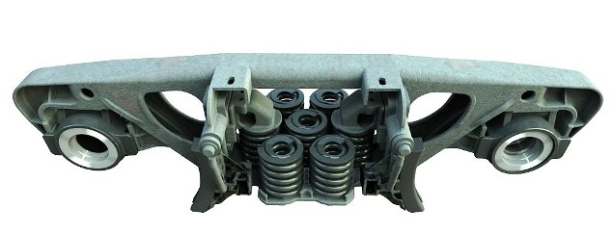
На рисунке - боковая рама с внутренней стороны. Показаны буксы, пружины рессорного комплекта, подвески для тормозных башмаков
Надрессорная балка (рис. а) отлита из стали 20ГЛ или 20Г1ФЛ в виде бруса равного сопротивления изгибу замкнутого коробчатого сечения. Она имеет подпятник 7, полку 7 для крепления кронштейна 2 мертвой точки рычажной передачи тормоза, опоры 3 для скользунов, выемки (гнезда) 6 для размещения фрикционных клиньев, бурты 5, ограничивающие смещение внутренних пружин рессорного комплекта, и выступы 4, удерживающие наружные пружины от смещения при движении тележки.
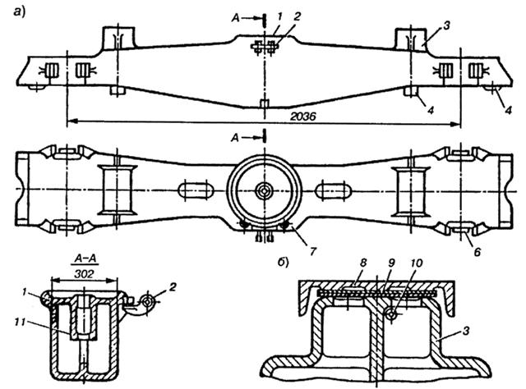
Надрессорная балка и скользун тележки модели 18-100: а — надрессорная балка; б — закрытый скользун
На подпятник 7 опирается пятник кузова, через центры которых проходит шкворень. Опорой для шкворня является поддон 11, который располагается под подпятником посередине надрессорной балки. Шкворень служит осью вращения тележки относительно кузова, а также передает тяговые и тормозные силы от тележки кузову и обратно.
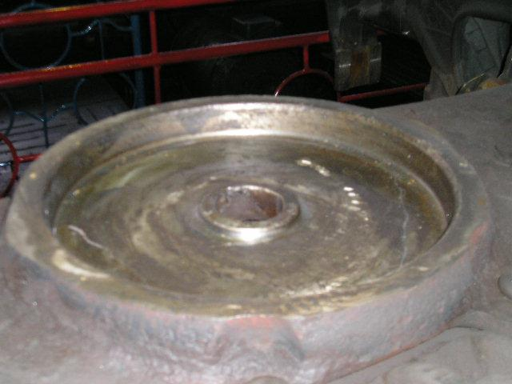
Подпятник, который является опорой для кузова
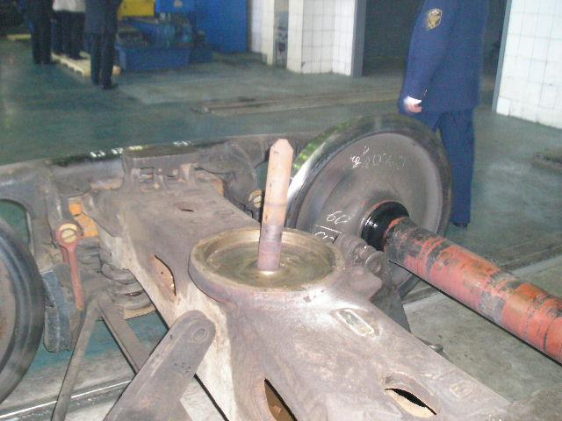
Шкворень
Боковые перемещения надрессорной балки амортизируются поперечной упругостью пружин, на которые она опирается.
Сколъзун тележки (рис.б) — боковая опора кузова — состоит из опоры 3, отлитой заодно с надрессорной балкой, колпака 8, надетого на опору, прокладок 9 для регулировки зазоров между скользунами рамы вагона и тележки, болта 10, предохраняющего колпак от падения. Зазор между скользунами для основных типов четырехосных вагонов должен быть в пределах 6-16 мм.
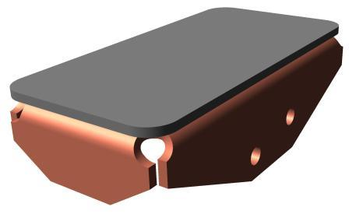
На рисунке показан колпак скользуна, правда с износостойкой накладкой, которая на тележке 18-100 не применялась
Рессорное подвешивание состоит из двух комплектов, размещенных в рессорных проемах левой и правой боковых рам. В каждый комплект (рис.а) входит пять, шесть или семь двухрядных цилиндрических пружин 2 и 3 и два клиновых 7 фрикционных гасителя колебаний. Каждая двухрядная пружина состоит из наружной и внутренней пружин, имеющих разную навивку — правую и левую соответственно. Количество двухрядных пружин в комплекте зависит от грузоподъемности вагона. Пять пружин ставят в тележки, подкатываемые под кузова вагонов грузоподъемностью до 50 т, шесть — до 60 т и семь — более 60 т. В связи с этим и расположение пружин в комплекте будет разное (рис. 5.6, б, в, г). Крайние боковые пружины комплекта поддерживают клинья гасителей колебаний. Снизу клинья имеют кольцевые выступы, не допускающие смещения их относительно пружин в горизонтальной плоскости, а верхней своей частью входят в направляющие надрессорной балки. Работа клинового фрикционного гасителя колебаний тележки рассмотрена в ранее. Клинья отливают из стали 20Л. Пружины изготавливают из стали 55С2, а фрикционные планки — из стали марок 45, 30ХГСА или 40Х.
Статический прогиб рессорного подвешивания от тары — 8 мм, от массы брутто — 46-50 мм. Коэффициент относительного трения гасителя колебаний — 0,08-0,10.
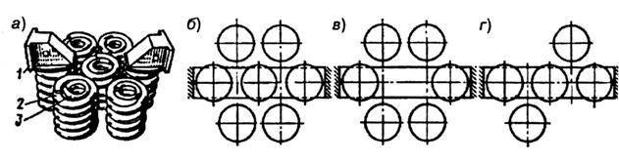
Рессорный комплект тележки модели 18-100:
а - общий вид; б, в, г — схемы установки семи, шести и пяти двухрядных пружин соответственно
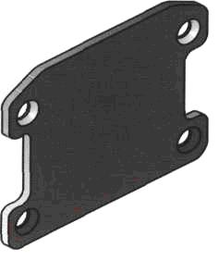
Фрикционная планка
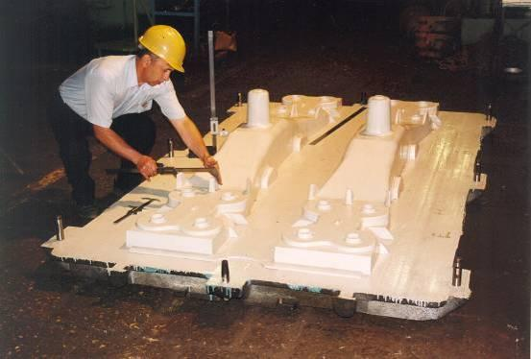
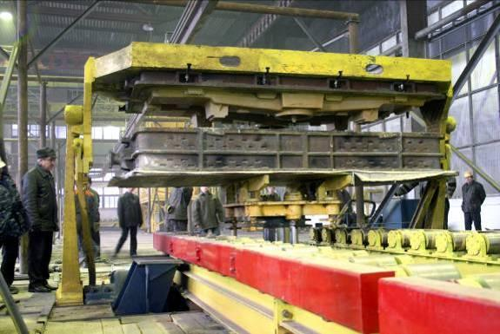
Изготовление тележек
Недостатки тележки. К недостаткам рессорного подвешивания относятся большая жесткость пружин для порожнего или малозагруженного режима работы вагона, а также большие силы трения покоя, низкая стабильность и недостаточная горизонтальная демпфирующая способность гасителей колебаний. Большие силы трения покоя клиновых фрикционных гасителей колебаний приводят к тому, что рессорные комплекты практически не работают при скорости движения до 60-70 км/ч. Поэтому почти во всем диапазоне эксплуатационных скоростей грузовых вагонов рессорное подвешивание выключено и вагон представляет собой одну необрессоренную массу. Низкая стабильность работы гасителя приводит либо к завышению, либо к занижению сил трения против расчетной.
Недостатком тележки является также то, что боковые рамы нежестко связаны между собой надрессорной балкой и рессорными комплектами. Поэтому в ней возникают продольные забегания рам относительно друг друга, достигающие 15-20 мм. Величина их обусловлена зазорами в буксах и величиной горизонтальной деформации пружин. Такая конструкция рам вызывает также маятниковые колебания их относительно собственных продольных осей. В результате забегания рам возрастает интенсивность виляния тележки, что ухудшает плавность хода вагона. Маятниковые колебания рам приводят к перекосам подшипников, неравномерной передаче нагрузок на его элементы и снижению срока службы буксовых узлов.
Маркировка и клеймение деталей тележки. На боковой раме с наружной стороны: отлиты — условный номер завода (в овале), марка стали, год изготовления; выбиты клеймами — номер тележки, приемка после изготовления, маркировка государства-собственника.
Клейма приемки после ремонта выбивают на одном из торцов боковой рамы.
На верхней поверхности верхнего пояса боковой рамы наносят также белилами первую и три последних цифры номера вагона (обведены рамкой).
На надрессорной балке маркировку наносят на верхней поверхности балки на участке между подпятником и скользунами. Отливают номер завода, год изготовления и марку стали. Выбивают клеймами приемку после изготовления, приемку после ремонта, код государства-собственника. При ремонте выбивают также код государства-собственника на конце балки с правой стороны от кронштейна мертвой точки.
Марка стали отливается на деталях следующими буквами: НЛ — низколегированная марки 20Л, ГЛ — марганцовистая (с повышенным содержанием марганца), ГФЛ — марганцовисто-ванадиевая, ГТЛ — марганцовисто-титановая, ФЛ — ванадиевая, С — сталь с содержанием углерода более 0,25%.
Код государства-собственника выбивают в полосе длиной 300 мм и шириной 15 мм в месте, соответствующем порядковому номеру государства в таблице кодов. Длина места для кода — 20 мм, т.е. на полосе отведено место для кода каждого из 15 государств СНГ. Полоса на деталях изготовляется шлифовкой абразивным кругом.
На всех деталях тележки наносится маркировка завода-изготовителя: на фрикционных клиньях — на верхней поверхности; на тормозных башмаках — на боковой поверхности; на триангелях — на узкой стороне распорки ближе к струне; на подвесках башмака — на боковой поверхности проушины боковой ветви; на пружинах — на поверхности оттянутого конца пружины.

ТЕЛЕЖКА ПАССАЖИРСКОГО ВАГОНА ТВЗ-ЦНИИ-М
Отличительной особенностью современных пассажирских вагонов является наличие двойного рессорного подвешивания — буксового и центрального. Обе ступени подвешивания работают последовательно, обеспечивая тем самым высокую суммарную гибкость рессорного подвешивания.
Рама пассажирской тележки опирается на бесчелюстные буксы через упругие элементы буксового подвешивания, которые выполняют функции первичного подрессоривания. В центральном подвешивании в отличие от грузовых тележек для гашения колебаний используются исключительно гидравлические демпферы.
Типовыми пассажирскими тележками являются двухосные тележки моделей 68-875 (68-876) и 68-4065 (68-4066),обеспечивающие нормальную эксплуатацию вагонов со скоростью 160 км/ч. Все эти четыре модели называют ТВЗ-ЦНИИ-М. Здесь ТВЗ - Тверской вагоностроительный завод, ЦНИИ - Центральный Научно-Исследовательский Институт железнодорожного транспорта; теперь он называется ВНИИЖТ; М- модернизированная. Особенности каждой из этих моделей описаны ниже. В эксплуатации имеются также тележки типа КВЗ-ЦНИИ, которые являются предшественницей тележек ТВЗ-ЦНИИ-М. Даже и название заимствовано от старых тележек (город Тверь назывался раньше Калинин, отсюда КВЗ).
Все эти тележки предназначены для пассажирских, почтовых, багажных, а также специальных вагонов массой брутто до 72 т и различаются жесткостью рессорного подвешивания. Техническая характеристика тележек пассажирских вагонов приведена в таблице
Показатель | Модель тележки
 | 68-875 | 68-876 | 68-4065 | 68-4066
Масса, т | 6,9 | 7,4 | 6,8 | 7,4
База, мм | 2400 |  | 2400
Конструктивная скорость, км/ч | 160 |  | 160
Тип рессорного подвешивания | Двойное: центральное люлечное и буксовое
Суммарный статический прогиб от массы брутто, мм | 225 | 233 | 199 | 215
Тормоз | Колодочный
Габарит ГОСТ 9238 | 02-ВМ |  | 02-ВМ

Тележка модели 68-875 (ТВЗ-ЦНИИ-М)
Тележка представляет собой вариант дальнейшего развития конструкции тележки типа КВЗ-ЦНИИ.
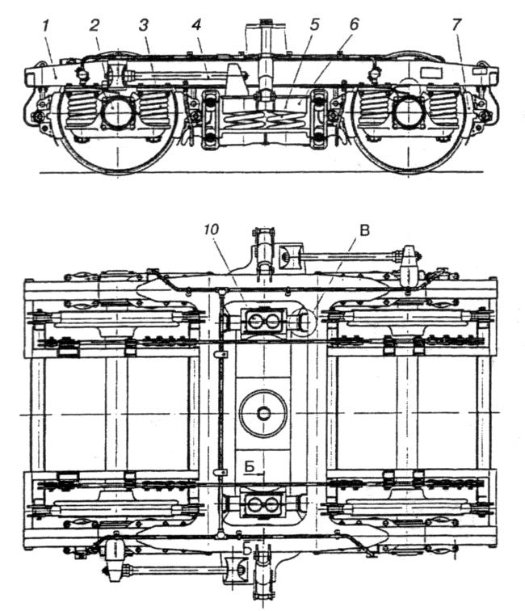
Она состоит из двух колесных пар с буксовыми узлами 2, двойного рессорного подвешивания — буксового 3 и центрального 5, рамы 1, надрессорной балки 6 и тормозной рычажной передачи 7. Кузов опирается на тележку через скользуны 10 надрессорной балки; связь рамы с буксами — упругая шпинтонно-бесчелюстная; тормоз — колодочный с двусторонним нажатием колодок.
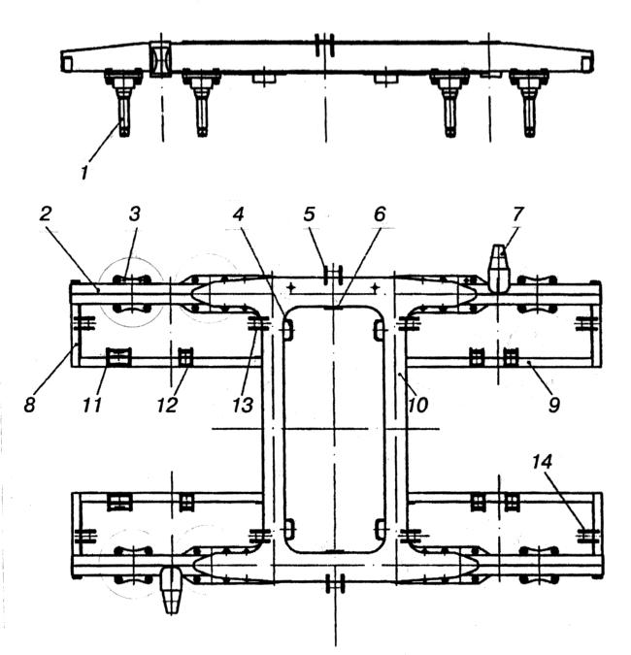
Рама тележки — сварная Н-образной формы. Она состоит из двух боковых 2, двух средних поперечных 10, четырех укороченных концевых 8 и четырех вспомогательных продольных 9 балок. Элементы рамы изготавливают из стали СтЗсп или 09Г2Д.
Боковые балки 2 рамы сварены из двух швеллеров № 20В и имеют замкнутое коробчатое сечение. В средней части сверху и снизу они перекрыты стальными усиливающими листами. К боковым балкам приварены снизу опорные плиты 3 с центрирующими кольцами, сбоку — кронштейны 5 и 7 для крепления соответственно гасителей колебаний и продольных поводков, а также упоры (вертикальные скользуны) 6 для ограничения перемещения надрессорной балки поперек вагона. К опорным плитам прикреплены болтами шпинтоны 1 буксового подвешивания. В нижней части каждой боковой балки имеются два овальных отверстия для пропуска тяг-подвесок люльки и четыре отверстия для предохранительных скоб центрального подвешивания.
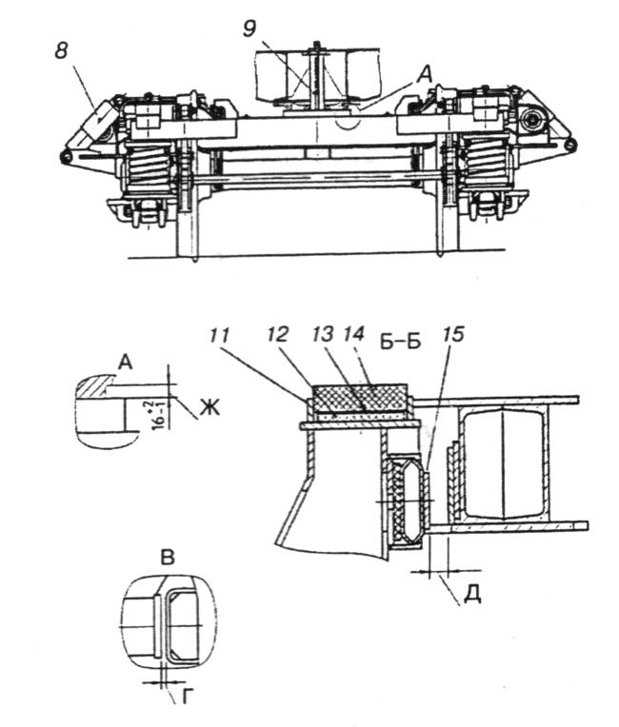
Средние поперечные балки 10 сварные коробчатого сечения и изогнуты на участках между боковыми и вспомогательными продольными балками. Каждая балка сварена из двух вертикальных и двух горизонтальных листов толщиной 10 мм. К балкам приварены упоры (вертикальные скользуны) 4, ограничивающие перемещения надрессорной балки вдоль вагона при выходе из строя продольных поводков, а также кронштейны 13 для подвесок тормозных башмаков. В отверстия этих кронштейнов вварены втулки.
Вспомогательные продольные 9 и укороченные концевые 8 балки предназначены для крепления деталей тормозной рычажной передачи. Эти балки отштампованы из листов толщиной 14 мм корытообразного профиля. У продольных балок этот профиль открытый, а у концевых закрыт приваренной планкой толщиной 8 мм. К вспомогательным продольным балкам приварены кронштейны 12 подвески рычагов и 77 мертвой точки, а к концевым — кронштейны 14 для подвесок тормозных башмаков.
Рессорное подвешивание — двойное: буксовое и центральное.
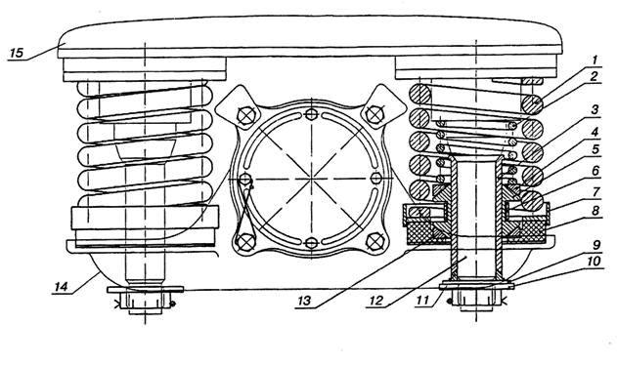
Буксовое подвешивание состоит из четырех комплектов. Каждый комплект подвешивания — расположенный на одной буксе — включает две наружные пружины 1, поддерживающие раму 15 тележки и опирающиеся на кронштейны корпуса буксы 14, два фрикционных гасителя колебаний, расположенных внутри наружных пружин, и два резиновых кольца 8.
В этой ступени подвешивания для дополнительной связи букс с рамой тележки применяются шпиптоны 12, закрепляемые на боковой балке рамы. Шпинтоны не позволяют буксам, а следовательно, и колесным парам разъединяться с рамой тележки при сходе вагона с рельсов и совместно с пружинами ограничивают перемещения букс в горизонтальной плоскости.
Наружные пружины опираются на металлические поддоны 7, каждый из которых представляет собой опорное кольцо, свареьшое заодно с кожухом. Между поддонами и кронштейнами корпуса буксы вводятся резиновые кольца 8, предназначенные доя уменьшения высокочастотных колебаний рамы и снижения шума внутри вагона. Резиновые кольца устанавливаются в углублениях кронштейнов корпуса буксы.
К элементам фрикционного гасителя колебаний относятся шпинтонная втулка 3, шесть фрикционных клиньев 5, верхнее 4 и нижнее 13 опорные конусные кольца, а также внутренняя пружина 2. Фрикционные клинья, обхватывающие шпинтонную втулку, связаны кольцом 6. Стальная втулка 3 закрепляется неподвижно на шпинтоне 12 разрезным конусом 77, тарельчатой пружиной 9 и гайкой 10, навернутой на конец шпинтона. Фрикционные гасители демпфируют вертикальные бания и создают еще одну дополнительную связь букс с рамой тележки в горизонтальной плоскости. Работа фрикционного гасителя колебаний тележки описана выше. Коэффициент относительного трения фрикционного гасителя колебаний 0,05.
Центральное подвешивание — люлечное. Оно состоит из двух люлек, четырех двух- или трехрядных пружин 5, двух гидравлических гасителей колебаний 4 и двух продольных поводков 7.
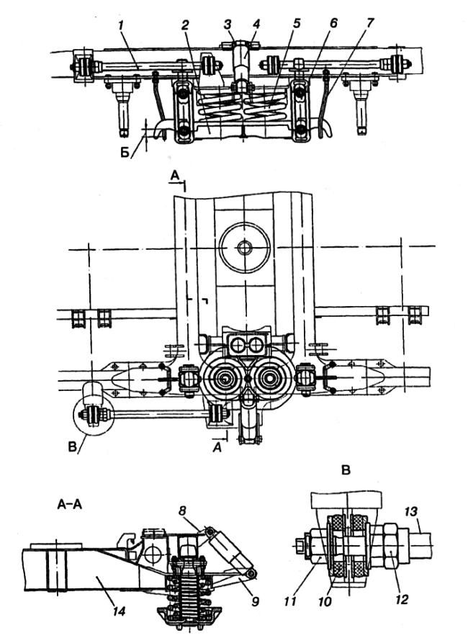
Рисунок - Центральное подвешивание тележки модели 68-875
К элементам люльки относятся: стальной корытообразный поддон 2, шарнирно подвешенный к боковым балкам рамы при помощи вертикально расположенных люлечных сочлененных подвесок 6.
Основное преимущество тележки модели 68-875 по сравнению с КВЗ-ЦНИИ — увеличение поперечной гибкости центрального подвешивания. Обеспечивается это за счет перехода от двухзвенной шарнирно сочлененной люлечной подвески к однозвенной в поперечном направлении. Люлечная подвеска такой конструкции имеет неподвижное звено — короткую тягу-подвеску 1 и подвижное звено — две серьги 7 увеличенной длины. Тяга-подвеска 1 соединена с серьгами 7 валиком 4. Серьги в верхней и нижней частях связаны валиками (4 и 6) с опорными шайбами 5. Поперечные колебания люльки осуществляются в этом случае только за счет серег.
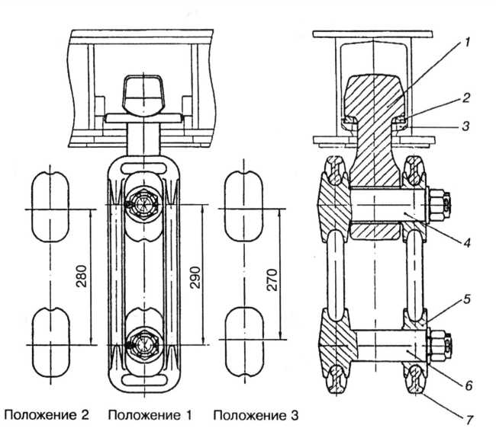
Рисунок - Люлечная подвеска тележки модели 68-875
Неподвижное без поворотов в поперечном направлении закрепление тяги-подвески достигается соответствующим конструктивным исполнением узла соединения ее с рамой тележки. В таком узле тяга-подвеска, имеющая Т-образную головку, опирается на рамку 2, установленную внутри боковой балки рамы на специальные вкладыши 3, приваренные к нижним полкам швеллеров боковой балки рамы. Наклонные сферические поверхности заплечиков Т-образной головки и сферические выемки на рамке исключают поворот тяги-подвески в поперечном направлении и в то же время обеспечивают свободный поворот ее в продольном.
На случай обрыва подвесок люльки и падения поддона с пружинами предусмотрено предохранительное устройство, состоящее из четырех скоб 7. Скобы закрепляются на боковых балках рамы и обхватывают снизу крюки поддона.
Люльки связаны надрессорной балкой 14, которая опирается своими концевыми частями на пружины, размещенные в поддонах. На каждом поддоне установлено по две двух-или трехрядные пружины 5. Рядность пружин зависит от массы тары вагона. Более гибкие двухрядные пружины устанавливают в тележки, подкатываемые под вагоны с массой тары до 54 т, а более жесткие трехрядные — под вагоны с массой тары более 54 т.
Колебания кузова в вертикальной и горизонтальной плоскостях гасят гидравлические гасители 4, устанавливаемые наклонно под углом 45°. Нижними концами гасители крепятся к кронштейнам 9 надрессорной балки, а верхними — к кронштейнам 8 рамы тележки через резиновую втулка 3. Коэффициент сопротивления гасителя 115 кН-с/м, а ход — 190 мм.
Поводковые устройства, расположенные диагонально и связывающие надрессорную балку с рамой тележки, упруго препятствуют перекосу этой балки от действия момента сил трения, возникающих между скользунами тележек и кузова. Продольный поводок тележки состоит из тяги 13, резинометаллических пакетов 10 и гаек 11 и 12. Длину поводка регулируют при помощи гаек 11 и 12 за счет запаса резьбы на левой цапфе тяги. Для поворота или удержания тяги от вращения ее левый конец имеет форму квадрата.
Надрессорная балка тележки — сварная коробчатого сечения из стали марок СтЗсп или 09Г2Д. Верхний лист 5 балки состоит из трех частей: среднего толщиной 10 мм и концевых — 16 мм. Концевые части верхнего листа уширены и имеют в нижней части специальные посадочные места (гнезда) 7 для комплектов пружин.
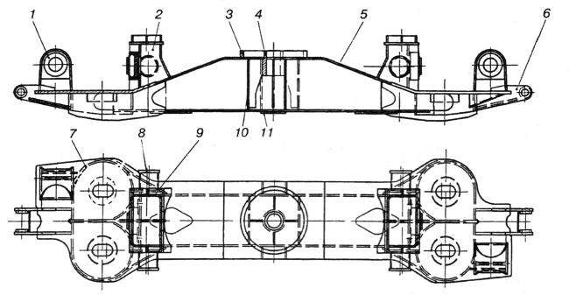
Рисунок - Надрессорная балка
В средней части балки приварены кольцо 3, выполняющее роль подпятника, и втулка 4 для установки шкворня. Место размещения подпятника усилено ребрами 10 и планкой 11. К балке приварены также две опоры 2 с коробками 9 для опорных (горизонтальных) скользунов и с вертикальными скользунами 8. Вертикальные боковые скользуны соприкасаются со скользунами на средних поперечных балках и ограничивают продольные перемещения надрессорной балки. На опорах 2 крепятся кроме того вертикальные торцовые скользуны 15, ограничивающие поперечные перемещения надрессорной балки. К надрессорной балке приварены также кронштейны 1 для направляющих поводков и 6 для гасителей колебаний.
Опора кузова на тележку имеет скользун 14 тележки, металлическую 13 и резиновую 12 прокладки. Резиновая прокладка укладывается в коробку 11 под скользун для амортизации и поглощения шума, металлическая — для регулирования высоты установки скользуна. При такой схеме опирания кузова на тележку повышается плавность хода вагона вследствие уменьшения боковой качки и гашения извилистого движения тележки. Для обеспечения свободного поворота тележки относительно кузова при прохождении кривых участков пути момент трения между скользунами подбирается в пределах 20-28 Н.м. Для реализации нормируемого момента трения в скользунах надрессорную балку связывают с рамой тележки продольными поводками и применяют разнородные материалы: скользун кузова изготовляют из стали марки 40Х, а скользун тележки — из полимерной композиции. Для исключения задиров рабочие поверхности скользунов шлифуют и смазывают.
Для принятой схемы опирания кузова на тележку между подпятником надрессорной балки и пятником кузова имеется зазор 16 мм. Подпятник в этом случае воспринимает только горизонтальные усилия и служит направляющей при посадке кузова на тележки. Пятник кузова вагона соединен с подпятником тележки замковым шкворнем.
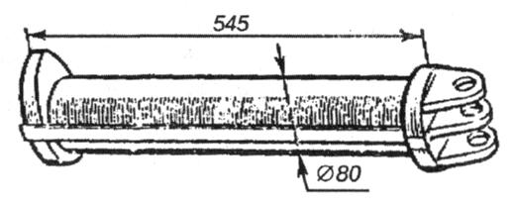
Рисунок - Замковый шкворень
Шкворень состоит из двух полушкворней и расположенной между ними замковой планки. Он позволяет быстро разъединить их, удалив вначале замковую планку, а затем оба полушкворня. Шкворень предупреждает отрыв тележки от кузова и служит кроме того осью вращения тележки относительно кузова при прохождении кривых участков пути.
Установка надрессорной балки в среднее положение производится изменением длины продольных поводков. Регулируя длину поводка устанавливают требуемый зазор между вертикальными скользунами надрессорной балки и средними поперечными балками рамы. Для предотвращения падения надрессорной балки имеется предохранительная скоба.
Под некотловую сторону вагона подкатываются тележки модели 68-875, под котловую — модели 68-876. Тележка модели 68-876 оборудована текстропно-карданным приводом к генератору от торца оси. Она имеет более жесткое подвешивание и концевую поперечную балку, на которой крепятся генератор, ведомый шкив привода с натяжным устройством и карданный вал.
Тележка модели 68-4065 (68-4066). Тележки подкатываются под вагоны с системой кондиционирования воздуха. Привод подвагонного генератора здесь повышенной мощности (32 кВт) и выполнен от средней части оси. Все остальные элементы тележек аналогичны тележкам 68-875 и 68-876.
Далее приведены несколько фотографий, позволяющих составить более наглядное предствление о тележке ТВЗ-ЦНИИ-М:
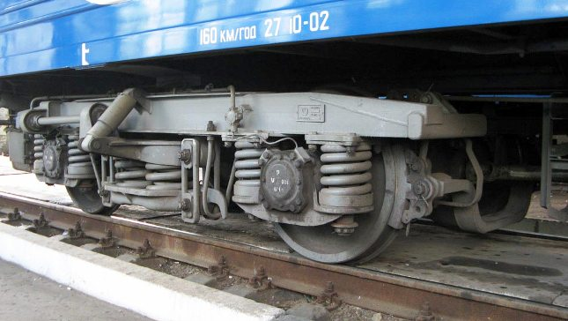
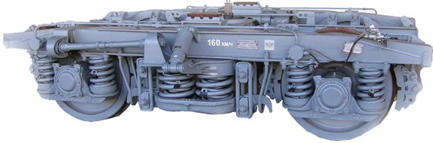
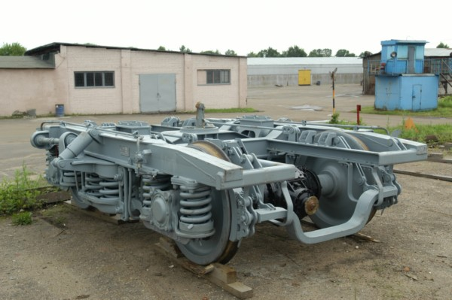
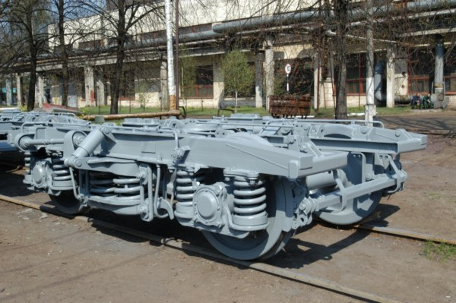
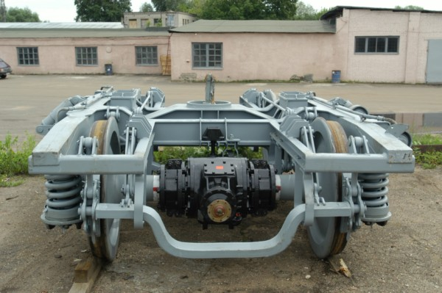
На этой тележке хорошо виден редуктор привода подвагонного генератора от средней части оси

НОВЫЕ ГРУЗОВЫЕ ТЕЛЕЖКИ
Начиная с середины 50-х годов прошлого века на сети железных дорог колеи 1520 мм эксплуатируется тележка ЦНИИ - Х3 - 0. Она заменила тележки МТ-44 и МТ-50, применявшиеся в то время.
Это произошло благодаря ряду преимуществ — сравнительно лучшим показателям качества хода, менее интенсивному воздействию на путь.
В последующие годы тележке ЦНИИ-Х3-0 была присвоена модель 18 -100. Тележка этой самой массовой модели эксплуатируется на железных дорогах и по настоящее время. Более того, вплоть до 2004 г. данная тележка была фактически единственной серийно выпускаемой, используемой в составе четырех и восьмиосных грузовых вагонов.
Исторически сложилось, что владельцем конструкторской документации и основным производителем тележки модели 18-100 (рис. 1) является ОАО «НПК ”Уралвагонзавод”». Однако некоторые заводы-изготовители подвижного состава для получения независимости от ОАО «НПК “Уралвагонзавод”» и снижения его монопольного влияния на рынок поставили на производство тележки, аналогичные модели 18-100 (рис. 2).
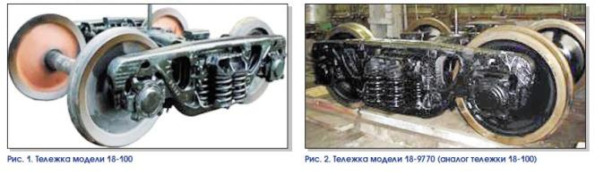
С момента ввода тележки модели 18-100 в эксплуатацию ее конструкция претерпела ряд изменений и модернизаций. Необходимость улучшения конструкции в первую очередь была вызвана увеличением нагрузки на ось. Так, в 1976 г. проектная нагрузка 21 тс была увеличена до 22 тс, в 1977 г. — до 23 тс, а позднее и до 23,5 тс. Вторым направлением при модернизации тележки модели 18-100 было увеличение ее эксплуатационных качеств (например, скорости движения) и межремонтных пробегов.
Данные направления совершенствования ходовых частей грузовых вагонов актуальны и на сегодняшний день. Так, согласно телеграмме от 3.03.2009 № 3490 сеть дорог Компании готова к началу массовой эксплуатации тележек с осевой нагрузкой 25 тс. По всем перечисленным направлениям научными конструкторскими и производственными организациями ведутся работы и достигнуты определенные успехи.
В области повышения межремонтных пробегов тележек грузовых вагонов следует отметить модернизацию тележки модели 18-100 по проекту М1698. Суть данной модернизации заключается в защите основных пар трения тележки от износов в эксплуатации.
В буксовый проем боковой рамы тележки устанавливается сменная прокладка толщиной 6 мм. В соответствии с проектом типовые фрикционные планки заменяют составными.
Составную фрикционную планку устанавливают во фрикционный узел гашения колебаний. Она состоит из двух элементов: неподвижной фрикционной планки (толщиной 10 мм), которая приклепывается к боковой раме, и контактной (подвижной) фрикционной планки (толщиной 6 мм), свободно размещенной между неподвижной планкой и вертикальной поверхностью фрикционного клина.
Стальные фрикционные клинья тележки модели 18-100 заменяют на чугунные. В подпятник надрессорной балки устанавливается износостойкий элемент из стали 30ХГСА в виде плоской прокладки (диска).
Скользуны оборудуют износостойким колпаком. Тележка 18-100, прошедшая данную модернизацию, имеет обозначение 18-100М.
Общий вид деталей тележки модели 18-100 по проекту М1698 приведен на рис. 3.
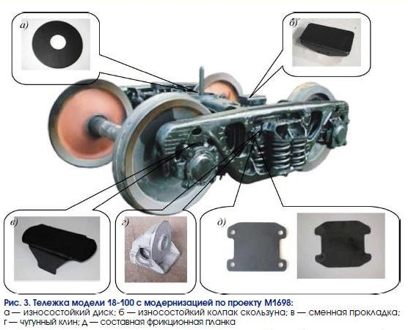
Внедрение данного проекта модернизации тележки позволило уменьшить износы пар трения тележки. Благодаря этому удалось повысить межремонтный пробег и ремонтопригодность тележки.
В 2004 г. в результате комплексной модернизации тележки модели 18-100 специалисты ОАО «НПК “Уралвагонзавод”» разработали тележку модели 18-578.
Данная тележка позволила при минимальных изменениях в конструкции добиться улучшения эксплуатационных показателей. Она поставлена на серийное производство и эксплуатируется в составе полувагонов производства ОАО «НПК “Уралвагонзавод”». В дальнейшем планируется эксплуатация этой тележки в составе всех вагонов грузового парка.
В тележке модели 18-578 применен ряд конструктивных и технологических решений для увеличения межремонтного периода грузовых вагонов по пробегу до 500 тыс. км и гарантийного срока эксплуатации до 4 лет. В тележке используются съемные скользуны упруго-каткового типа производства ОАО «НПК “Уралвагонзавод”», чугунные термоупрочненные фрикционные клинья с уретановыми накладками.
Помимо этого, в конструкции предусмотрена защита основных узловтрения. В том числе — износостойкая чаша в подпятнике надрессорной балки, колеса повышенного качества и твердости, подшипники кассетного типа. Рессорное подвешивание в данной тележке выполнено из пружин меньшей, по сравнению с тележкой 18-100, жесткостью.
Приблизительно в то же время на ЗАО «ПромтракторВагон» была поставлена на производство и сертифицирована тележка модели 18-9771, в которой применены аналогичные тележке 18-578 технические решения. Главным отличием тележки модели 18-9771 от 18-578 стала возможность применения различных конструкций упругих и упруго-катковых скользунов основных мировых производителей. Появилась возможность оборудования тележки жесткими зазорными скользунами (для подкатки тележки 18-9771 под вагоны, предназначенные для эксплуатации на тележках 18-100). Общий вид тележек моделей 18-578 и 18-9771 приведен на рис. 4.
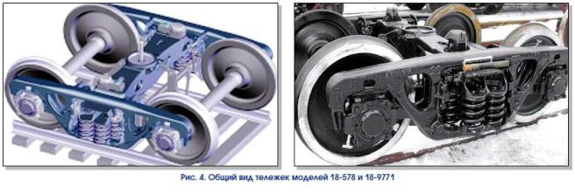
Тележки моделей 18-578 и 18-9771 являются, по мнению специалистов ОАО «РЖД», перспективными переходными моделями к тележкам с повышенной осевой нагрузкой. Однако опыт эксплуатации тележки модели 18-578 выявил недостаточную надежность зоны внутреннего угла буксового проема боковой рамы.
Так, за время эксплуатации данной тележки допущено 17 случаев излома боковых рам. Все изломы имеют характер усталостных повреждений, связанных с нарушением технологии ее изготовления. Поэтому основные изготовители литых деталей тележек работают над модернизацией боковых рам.
Специалистами ОАО «НПК “Уралвагонзавод”» разработана усиленная боковая рама. Ее испытания начались в мае 2009 г.
Металлурги ООО «Промтрактор-Промлит» совместно с сотрудниками Инженерного центра вагоностроения разработали проект изменения конструкции боковой рамы в зоне буксового проема. Согласно расчетам, напряжения и вероятности возникновения дефектов в указанной зоне новой боковой рамы снижены на треть по сравнению с прототипом.
Предварительные испытания модернизированной боковой рамы подтвердили правильность проведенных расчетных исследований. В настоящее время опытная партия новых боковых рам производства ООО «Промтрактор-Промлит» находится в стадии сертификации.
Основные препятствия при повышении скоростей движения порожних вагонов на трехэлементных тележках — недостаточное сопротивление забеганию боковых рам и чрезмерное виляние тележки. Эти проблемы решены в тележке модели 18-9810, изготовленной ЗАО «Тихвинский вагоностроительный завод».
В основу данной разработки положена тележка S-2-R, спроектированная компанией «Standard Car Truck Co», входящей в корпорацию «WABTEC» (США). Эта компания является мировым лидером в производстве трехэлементных тележек для грузовых вагонов.
Тележка модели 18-9810 предназначена для эксплуатации под универсальными и специализированными грузовыми вагонами колеи 1520 мм и полностью взаимозаменяема с тележкой модели 18-100. Конструкция разработана для осевой нагрузки 23,5 тс и конструкционной скорости 120 км/ч. При этом пружины рессорного комплекта и боковые рамы имеют запас прочности для осевой нагрузки в 25 тс (рис. 5).
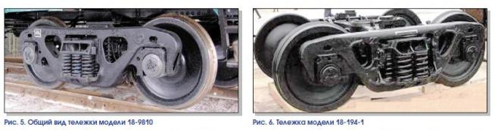
В тележке практически отсутствуют неметаллические элементы. Это гарантирует ее эксплуатацию при температурах до –60 оС, а применение износостойких материалов в узлах трения обеспечивает межремонтный пробег не менее 500 тыс. км.
Конструкция изнашиваемых деталей и узлов предусматривает визуальные индикаторы их предельного состояния. Такая конструкция упрощает осмотр в эксплуатации.
Рессорное подвешивание в каждом проеме боковой рамы состоит из комплекта двухрядных цилиндрических пружин. Подвешивание оборудуется составными фрикционными клиньями пространственного действия, состоящими из двух зеркальных частей. Фрикционные клинья изготавливают из высокопрочного чугуна. Это обеспечивает стабильные характеристики трения на поверхности, контактирующей с фрикционной планкой боковой рамы. В кармане надрессорной балки приваривают сменную вставку пространственной конфигурации, изготовленную из мягкой стали. В такой конструкции поворот надрессорной балки относительно боковой рамы, возникающий при взаимном забегании боковых рам, стеснен.
Сопротивление забеганию в тележке 18-9810 под порожними вагонами выше в 1,5 — 2,2 раза. Это позволяет поднять безопасные скорости их движения на один уровень с гружеными.
Колесные пары с двухрядными кассетными подшипниками взаимодействуют с боковыми рамами через адаптеры из высокопрочного чугуна и защитные скобы. Их устанавливают в буксовых проемах.
Конструкция боковых рам тележки обеспечивает повышенное сопротивление усталости. Окна открывают доступ к тормозным колодкам не хуже, чем в тележке модели 18-100, а также доступ к гайкам болтов, крепящих фрикционные планки.
На надрессорной балке тележки выполнены площадки для установки боковых скользунов постоянного контакта. Они состоят из комплекта цилиндрических пружин, расположенных внутри корпуса. Количество пружин скользуна подбирается в зависимости от веса порожнего кузова вагона. Наличие постоянной силы прижатия фрикционных поверхностей скользунов увеличивает момент трения на поворот тележки под вагоном, демпфирует виляние. Работа пружин в вертикальном направлении амортизирует перевалку кузова на подпятнике. Таким образом, упругие скользуны не только снижают боковые силы, действующие на рельсы, но также уменьшают нагрузки на подпятник.
В настоящее время на ЗАО «Тихвинский вагоностроительный завод» изготовлены опытные образцы тележек. Они проходят полный комплекс испытаний по проверке работоспособности, усталостной прочности, ходовых качеств и воздействия на путь.
В решении задачи повышения осевых нагрузок учеными и производственниками также достигнут значительный прогресс. В настоящее время прошли полный цикл постановки на производство и сертификации две грузовые тележки с осевой нагрузкой 25 тс. Это тележки модели 18-194-1 производства ОАО «НПК “Уралвагонзавод”» и модели 18-9800 производства ЗАО «ПромтракторВагон» (рис. 6, 7).
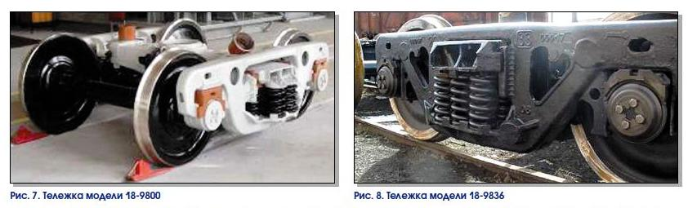
В конструкции этих тележек применяются фрикционные клинья увеличенной ширины (по сравнению с тележкой 18-100). В конструкциях буксовых узлов используются кассетные подшипники, введены упругие элементы, обеспечивающие дополнительное гашение возмущающих усилий, а также улучшены общие динамические характеристики. Скользуны постоянного контакта (упругие для модели 18-9800 и упруго-катковые для модели 18-194-1) обеспечивают постоянный момент сопротивления вилянию тележек под вагоном. Тележки моделей 18-194-1 и 18-9800 предназначены для эксплуатации под полувагонами моделей 12-196-01 и 12-2123 (соответственно).
При сертификации данных тележек и полувагонов впервые были применены сертификационные базисы.
Для их разработки привлекались экспертные центры по сертификации. В настоящее время полувагоны на этих тележках поступают в опытную эксплуатацию на сеть дорог ОАО «РЖД».
Перспективной тележкой с осевой нагрузкой 25 тс является тележка модели 18-9836 производства ЗАО «ПромтракторВагон». К разработке данной тележки был привлечен мировой лидер по производству трехэлементных грузовых тележек — компания «ASF-Keystone, Inc.» (США). Прототипом данной тележки послужила тележка «Motion Control». Тележка модели 18-9836 (рис. 8) предназначена для использования под универсальными и специализированными грузовыми вагонами колеи 1520 мм с допускаемой статической осевой нагрузкой до 25 тс и конструкционной скоростью 120 км/ч.
Конструкция тележки и применение последних разработок в области защиты пар трения тележек позволяют прогнозировать пробег элементов тележки до замены около 1 млн. км. Изнашиваемые детали и узлы имеют визуальные индикаторы их предельного состояния, что существенно сокращает время при техническом обслуживании. Рессорное подвешивание тележки состоит из цилиндрических пружин, рассчитанных на пробег между заменами не менее 2 млн. км. Демпфирование колебаний в тележке осуществляется с помощью фрикционных клиньев. Колесные пары тележки оборудуют кассетными подшипниками. Они взаимодействуют с боковыми рамами через адаптер и упругие элементы, что снижает воздействие на путь.
Параметры прочности боковой рамы тележки в зоне внутреннего угла рессорного проема значительно превосходят параметры прочности боковой рамы тележки модели 18-100. При этом конфигурация боковой рамы не препятствует визуальному контролю толщин колодок фрикционного тормоза. Надрессорная балка оборудована местами для крепления боковых скользунов. Тележка оснащена скользунами постоянного контакта.
В конструкции тележки предусмотрены скользуны, в которых в качестве упругих элементов применяются цилиндрические пружины, расположенные внутри корпуса. Применение пружин в скользунах тележки обеспечивает постоянство характеристик жесткости в зависимости от температуры.
На сегодняшний день в ЗАО «Промтрактор-Вагон» изготовлены опытные образцы тележек для проведения полного комплекса испытаний.
Вопрос увеличения скоростей движения грузового подвижного состава, особенно в порожнем состоянии, по сети дорог колеи 1520 мм в настоящее время не решен. Одним из вариантов решения этой проблемы является применение в конструкции специализированных вагонов тележки с жесткой рамой КВЗ-И2. Тележка КВЗ-И2 применялась для рефрижераторных вагонов и рассчитана на осевую нагрузку 18,5 тс. Поэтому применение данной тележки целесообразно при использовании ее в составе специализированных контейнерных платформ погрузочной длинной 40 футов. Конструкционная скорость данной тележки составляет 140 км/ч.
Необходимо отметить, что проведенные ранее исследования, на основании которых установлены нормативы скорости движения поездов в порожнем и груженом состояниях, говорят о том, что применение упругих скользунов в комплексе с билинейным подвешиванием в конструкции тележек позволяет повысить скорость движения вагонов в порожнем состоянии. Так как большинство новых тележек оборудовано упругими скользунами и билинейным подвешиванием, необходимо при проведении ходовых испытаний разрабатывать рекомендации по нормативам скоростей движения вагонов на новых тележках.

НОВЫЕ КОНСТРУКЦИИ ТЕЛЕЖЕК ПАССАЖИРСКИХ ВАГОНОВ
Тверским вагоностроительным заводом разработаны для пассажирских вагонов нового поколения тележки моделей68-4071 (68-4072) и 68-4075 (68-4076) соответственно для скоростей движения 160 и 200 км/ч. Техническая характеристика тележек приведена в таблице.
Показатель | Модель
Показатель | 68-4071 | 68-4072 | 68-4075 | 68-4076
Масса, т | 6,85 | 7,30 | 7,10 | 7,15
База, мм | 2500 |  | 2500
Конструктивная скорость, км/ч | 160 |  | 200
Тип рессорного подвешивания | Двойное: центральное безлюлечное и буксовое
Суммарный статический прогиб от массы брутто, мм | 270 | 288 | 285 | 290
Тормоз | Дисковый |  | Дисковый, магнитно-рельсовый
Габарит ГОСТ 9238 | 1-ВМ |  | 1-ВМ
Рассматриваемые тележки спроектированы для подкатки под пассажирские вагоны магистральных железных дорог массой брутто до 62 т и обеспечивают повышенную плавность хода вагона.
Тележка модели 68-4071 (68-4072) — предназначены для пассажирских вагонов, эксплуатируемых со скоростью до 160 км/ч. Конструктивно они выполнены одинаково и различаются жесткостью рессорного подвешивания, а также наличием у тележки модели 68-4072 привода ручного тормоза и текстропно-карданного привода к генератору.
Тележка модели 68-4072 состоит из двух колесных пар 1, четырех букс б, буксового подвешивания 2, рамы 5, центрального подвешивания 3, надрессорной балки 4 и тормозного оборудования 7.
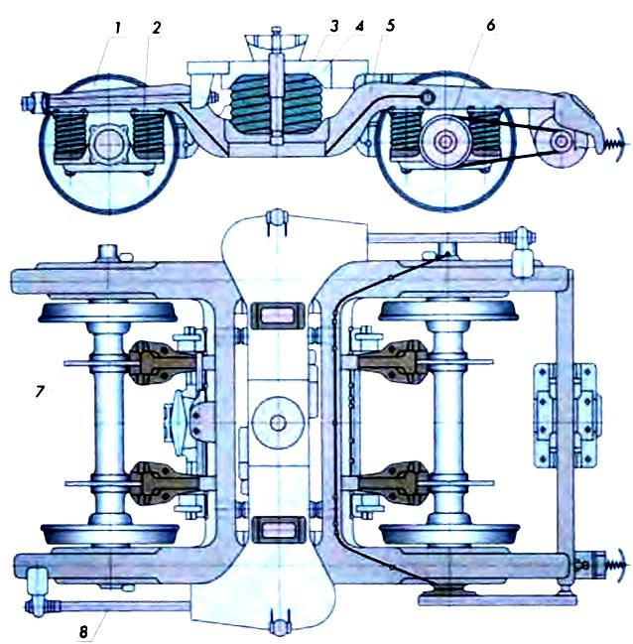
Опора кузова производится на боковые скользуны надрессорной балки, связь надрессорной балки с рамой — посредством поводков 8.
Колесные пары оснащены тормозными дисками и противоюзными осевыми датчиками.
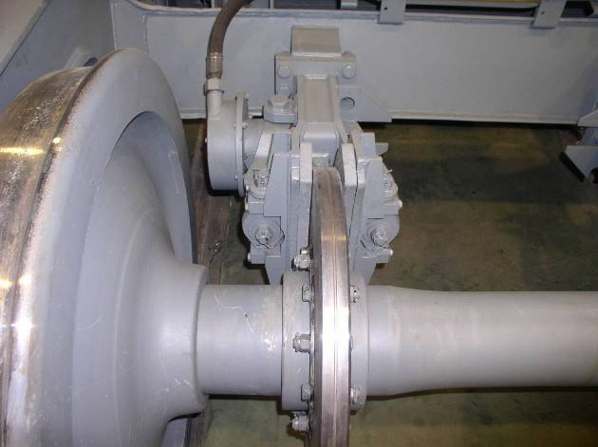
Дисковый тормоз
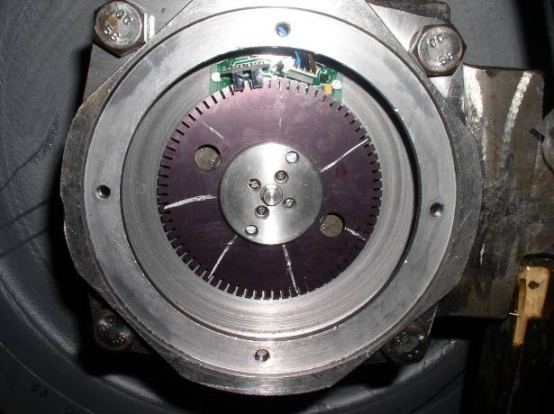
Противоюзный осевой датчик
Рама — сварная с двумя продольными и двумя средними поперечными балками. Тележка имеет также концевую поперечную балку, на которой крепится генератор. На тележке модели 68-4071 концевая балка отсутствует. Продольные балки изогнуты посередине, образуя горизонтальную площадку, к которой приварены поддоны для установки пружин центрального подвешивания.
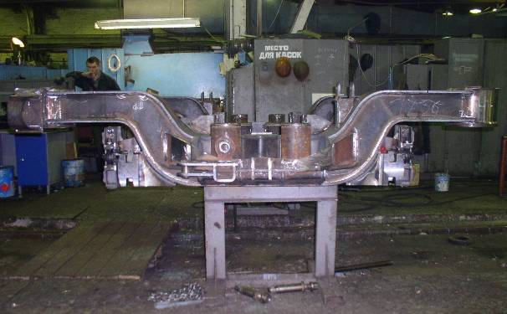
Буксовое подвешивание — с цилиндрическими пружинами и фрикционными гасителями колебаний как у типовой тележки. Центральное подвешивание — безлюлечное с четырьмя однорядными цилиндрическими пружинами и гидравлическими гасителями колебаний — двумя вертикальными и двумя горизонтальными, обеспечивающих раздельное гашение вертикальных и горизонтальных колебаний.
Тележка оборудована электропневматическим дисковым тормозом и имеет ручной тормоз. Дисковый тормоз выполнен из четырех отдельных клещевых механизмов. Каждый механизм состоит из тормозного цилиндра, рычагов, башмаков с фрикционными накладками и тормозного диска. Диски представляют собой кольца, соединенные внутренними ребрами, которые во время вращения создают поток воздуха, охлаждающего элементы тормоза.
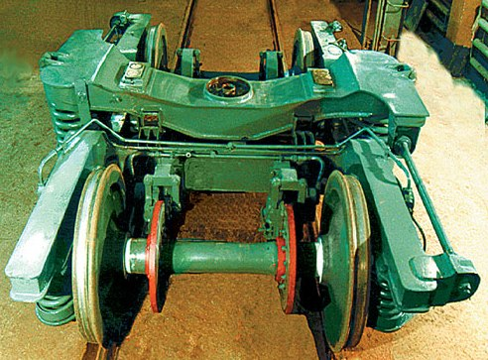
Тележка 68-4071
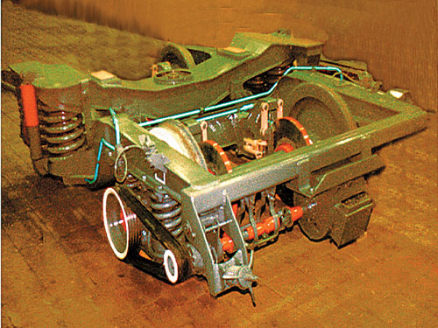
Тележка 68-4072
(отличается наличием подвагонного генератора с текстропно-карданным приводом)
Тележки моделей 68-4075 (68-4076) — предназначены для движения со скоростью до 200 км/ч.
В отличие от моделей 68-4071 (68-4072) в буксовом подвешивании рассматриваемых тележек установлены вертикальные гидравлические гасители колебаний , двухрядные пружины и продольные поводки , которые обеспечивают упругую связь буксы с рамой в продольном и поперечном направлениях
Центральное подвешивание по конструкции аналогично тележке модели 68-4071.
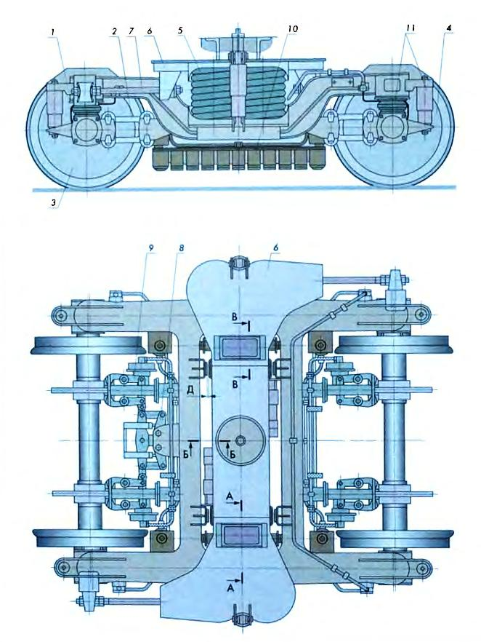
Колесные пары оборудованы тормозными дисками, противоюзными осевыми датчиками и тахогенератором.
Буксы специальной конструкции. С одной стороны они имеют кронштейн для колебаний, крепления вертикально установленного гидравлического гасителя колебаний, а с другой — кронштейны для крепления поводков. Между верхней частью корпуса буксы и рамой расположены пружины. Буксы оснащены подшипниками кассетного типа.
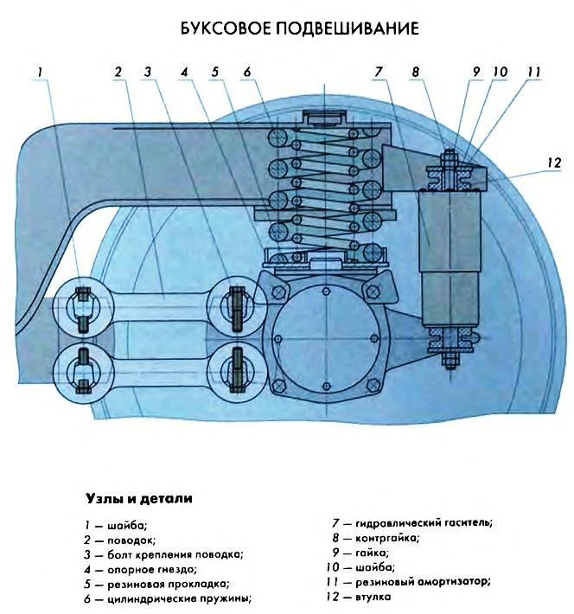
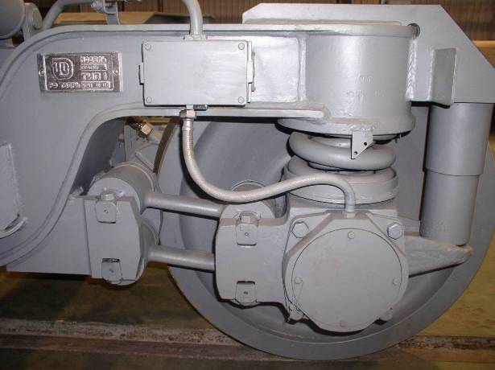
Рама и надрессорная балка по конструкции аналогичны моделям 4071 и 4072.
Тележка оснащена двумя видами тормозов — дисковым и магнитно-рельсовым. Причем дисковый тормоз работает при служебном, а совместно с магнитно-рельсовым — при экстренном торможении. Кроме того тележка имеет ручной тормоз. Магнитно-рельсовый тормоз имеет башмаки и воздушные цилиндры-подъемники. Опускание башмаков обеспечивается сжатым воздухом, а подъем — пружинами, размещенными в подъемниках.
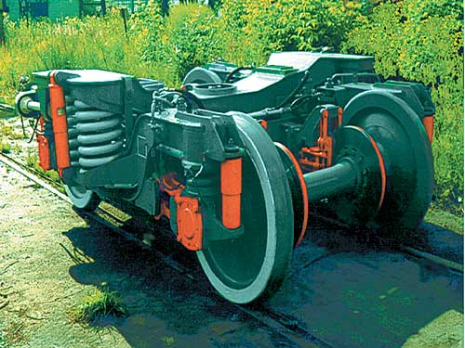
Тележка 68-4075
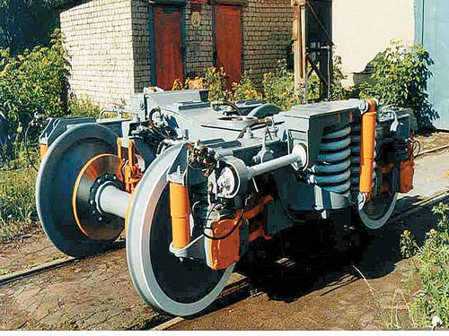
Тележка 68-4076
Большой статический прогиб и использование вязкого трения в обоих ступенях подвешивания обеспечивают высокие ходовые качества тележек при скоростях движения до 200 км/ч.
Тележки моделей 68-4095 и 68-4096 (с приводом редуктора) очень похожи на тележки 68-4076 и 68-4075, но рассчитаны на скорости длвижения до 160 км/час и не имеют магнитно-рельсовых тормозов.
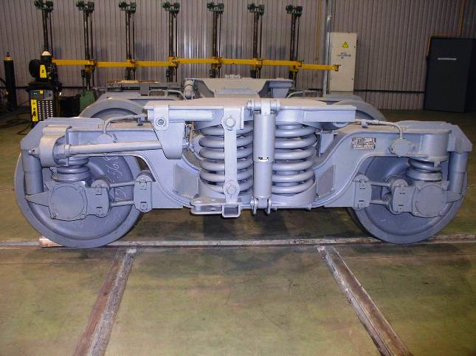
Тележка 68-4095
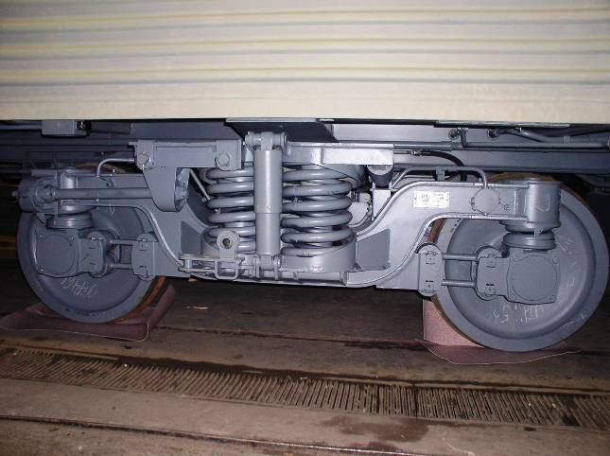
На вагоне

